Imaginäre Shoppingtour

M11 Arbeitsblatt Onlineshopping
Situation: Jemand schenkt dir 50 Euro zum Geburtstag. Du bekommst das Geld auf dein Jugendkonto überwiesen und möchtest damit online einkaufen. Denk an zwei Wünsche, die du dir damit erfüllen würdest.

- Stell dir vor, du öffnest den Internetbrowser. Nun überlegst du, welche Onlineshops du besuchen möchtest. Nenne die Anbieter*innen, bei denen du kaufen würdest.

- Halte in 2 bis 3 Sätzen fest, ob du dort alles bekommen würdest, was du dir wünscht und begründe deine Entscheidung.

- Kreuze an, was du dort kaufen möchtest.
- Drogerieprodukte | - Sportartikel | - Schuhe/Kleidung
- Elektronikartikel | - Essen/Trinken | - _________________

- Nach dem Besuch einiger Webseiten hast du bereits 2 Produkte bestellt. Mach eine Zeichnung beider Produkte. Dafür hast du maximal 2 Minuten Zeit. Überlege dir während des Zeichnens, ob du dafür die gesamten 50 Euro ausgeben hast und wie zufrieden du damit bist.

- Bei der Bezahlung siehst du, dass die Bestellung mit „Click and Collect“ gemacht werden kann. Erkläre den Begriff!

- Deine Freundin Melanie verliert online manchmal den Überblick über ihr Geld. Erarbeite 3 Tipps, mit denen sie feststellen kann, wie viel Geld sie schon ausgegeben hat beziehungsweise wie viel noch übrig ist.
- _________________________________________________________
- _________________________________________________________
- _________________________________________________________

- Vergleiche digitales Einkaufen mit Einkaufen vor Ort. Ergänze die Tabelle, indem du die Fragen für das Einkaufen vor Ort beantwortest.
Digitales Einkaufen | Fragen | Einkaufen vor Ort
 | Wann kann ich shoppen? | während der Öffnungszeiten
 | Welche Vorteile habe ich durch diese Art des Einkaufens? | gemeinsames Shoppen mit Freund*innen, Zusatzangebote wie Restaurants oder Kinos
 | Welche Nachteile können dadurch entstehen? | beschränktes Produktangebot, muss geplant werden und dauert länger, …
 | Merke ich, wenn meine 50 € Geburtstagsgeld verbraucht sind? | eher ja, wenn ich Bargeld verwende und nicht mit der Karte bezahle
 | Verliere ich leicht den Überblick über meine Ausgaben?
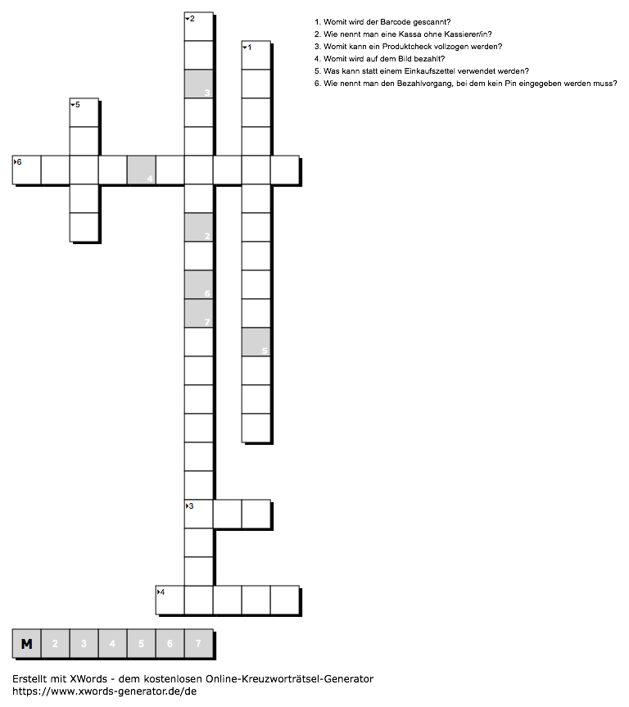
- Wo kann dir Digitalisierung beim Einkaufen begegnen?
Finde die passenden Begriffe, um das Kreuzworträtsel zu lösen.
 | (1) Womit wird der Barcode gescannt?
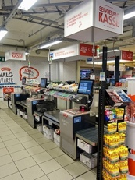 | (2) Wie nennt man eine Kassa ohne Kassierer*in?
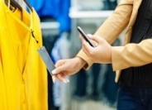 | (3) Womit wird ein Produkt-Check am Smartphone vollzogen?
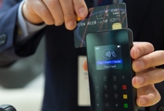 | (4) Womit wird hier bezahlt?
 | (5) Was kann statt dem Einkaufszettel verwendet werden?
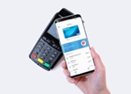 | (6) Wie nennt man den Bezahlvorgang, bei dem kein Pin eingegeben werden muss?

